ワンポイントレッスンシート
テーマ： バルブ全開時
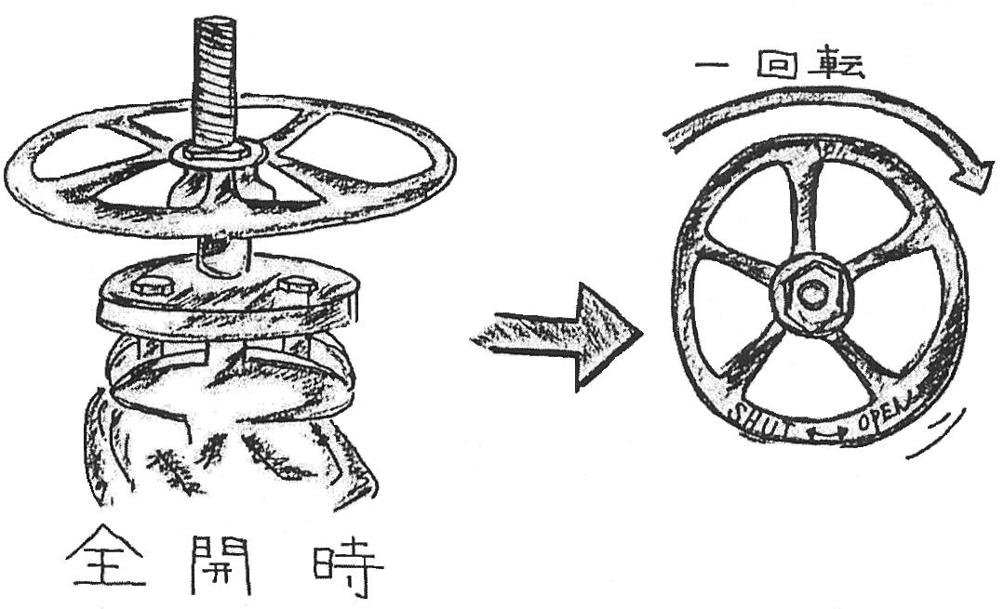

ワンポイント
全開にした時は
一回転戻しておこう！

チェック欄 |  | Gr名日付
管理No. | 作成年月日 |  |  |  | 作成課 |  | 課 長 | 係 長 |  | 作成グループ・作成者 |  |  |  | 添 付 資 料
 | 年 月 日 |  |  |  |  |  |  |  |  |  |  |  |  | 有 ・ 無

ワンポイントレッスンシート
テーマ： バルブ操作について
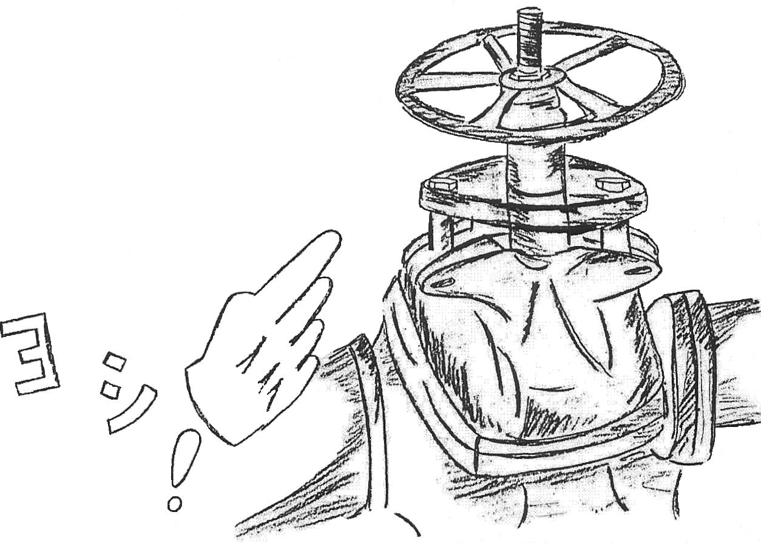

☆バルブ操作時は
指差呼称しよう！

チェック欄 |  | Gr名日付
管理No. | 作成年月日 |  |  |  | 作成課 |  | 課 長 | 係 長 |  | 作成グループ・作成者 |  |  |  | 添 付 資 料
 | 年 月 日 |  |  |  |  |  |  |  |  |  |  |  |  | 有 ・ 無

ワンポイントレッスンシート
テーマ：ゲートバルブ使用状態の影響
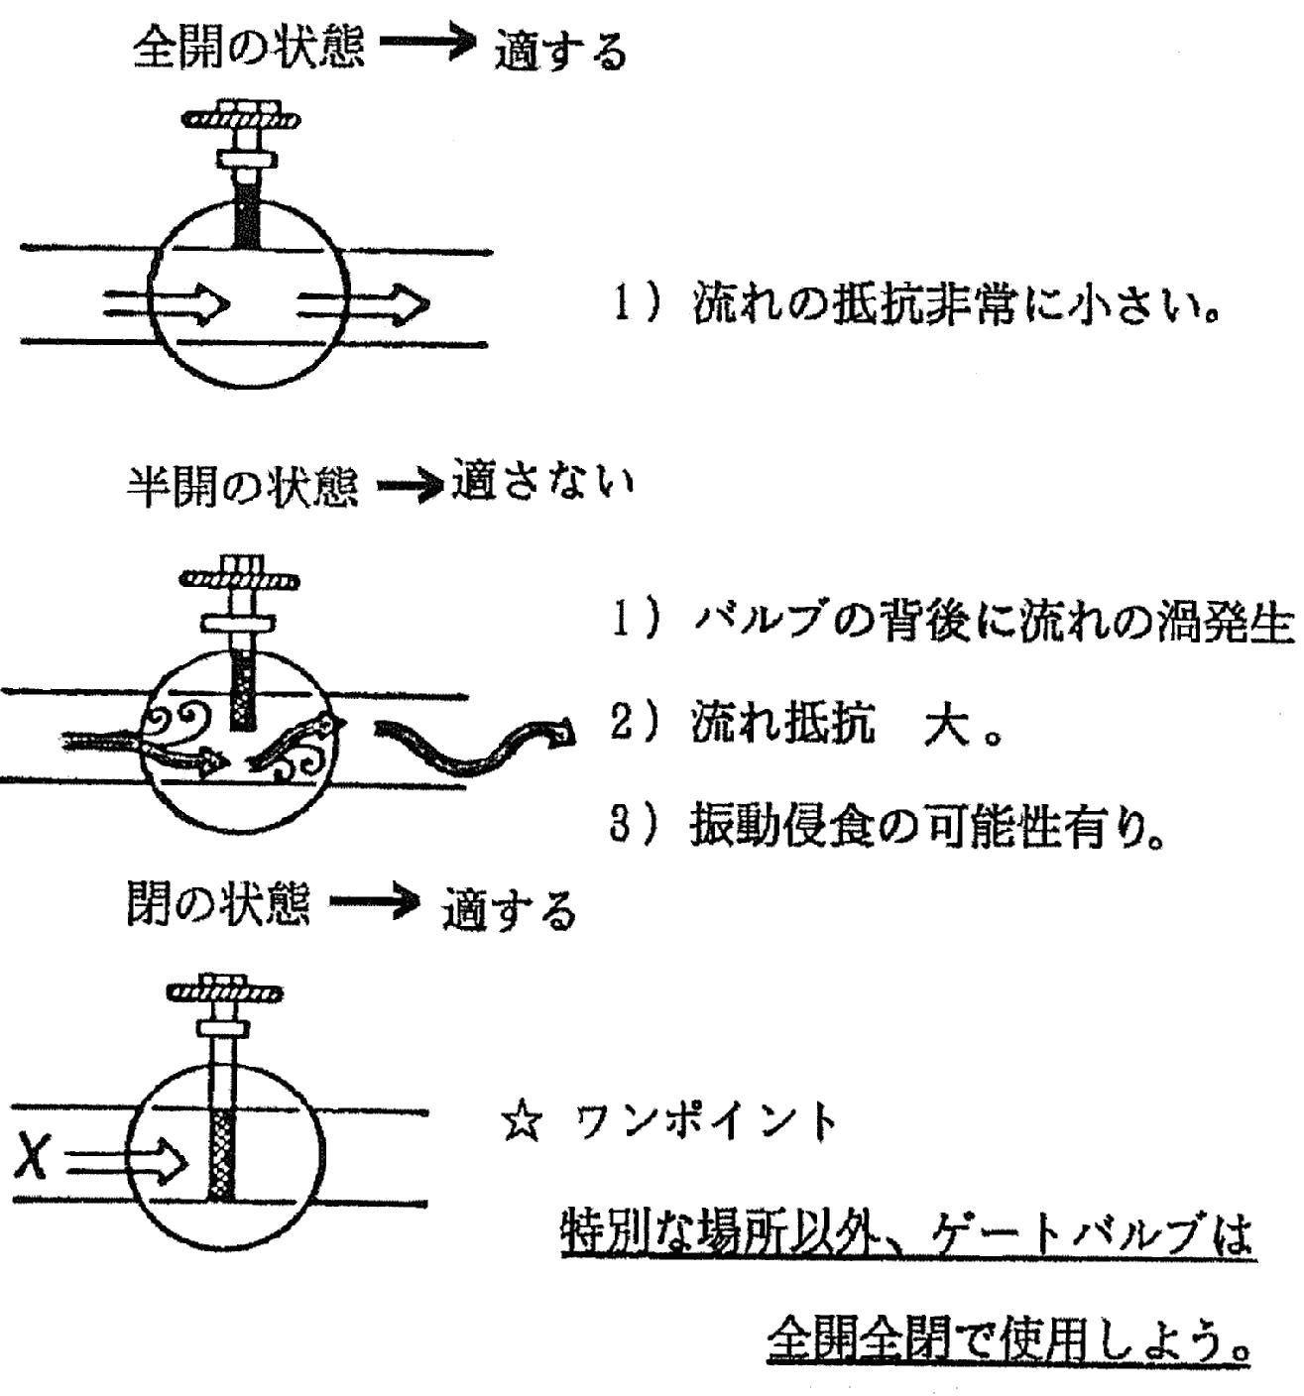
チェック欄 |  | Gr名日付
管理No. | 作成年月日 |  |  |  | 作成課 |  | 課 長 | 係 長 |  | 作成グループ・作成者 |  |  |  | 添 付 資 料
 | 年 月 日 |  |  |  |  |  |  |  |  |  |  |  |  | 有 ・ 無

ワンポイントレッスンシート
テーマ：グローブバルブ使用状態の影響
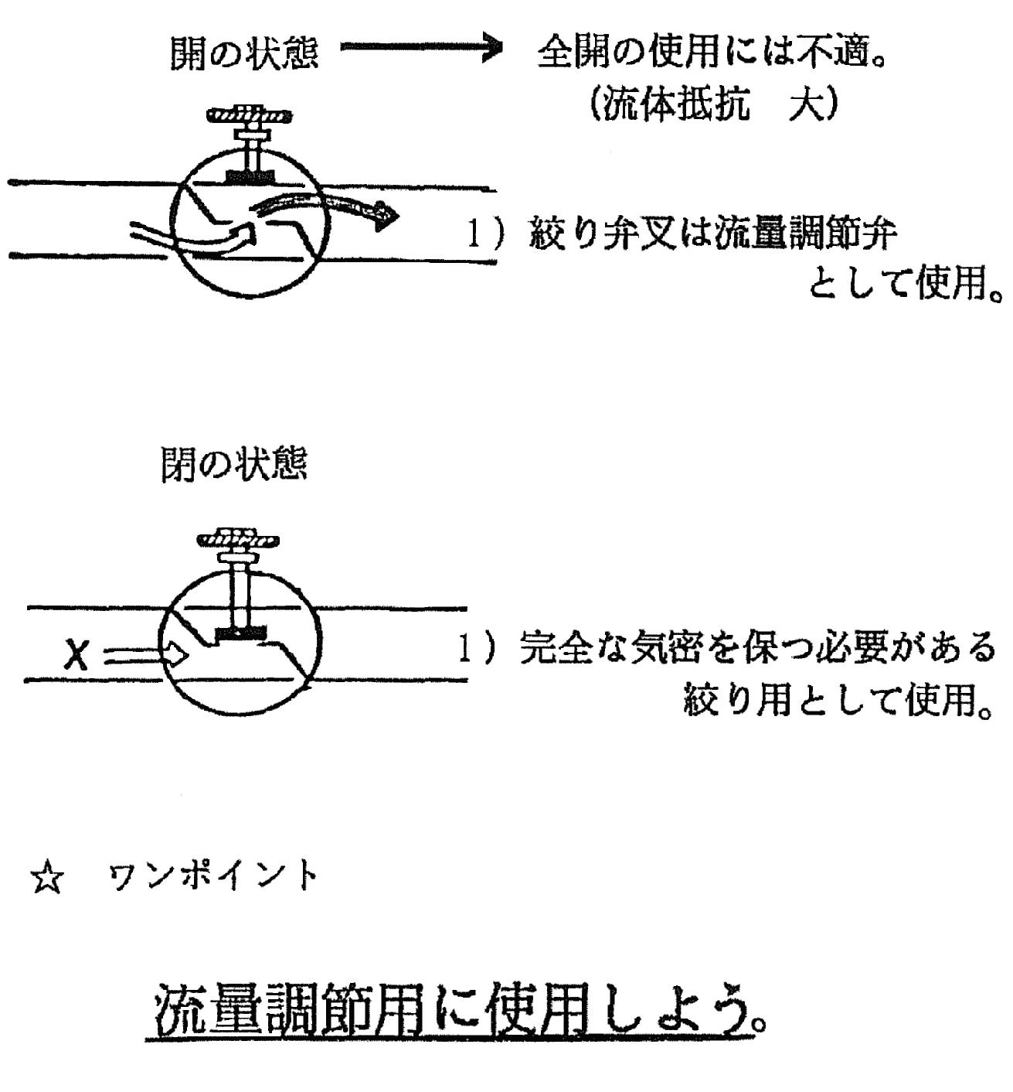
チェック欄 |  | Gr名日付
管理No. | 作成年月日 |  |  |  | 作成課 |  | 課 長 | 係 長 |  | 作成グループ・作成者 |  |  |  | 添 付 資 料
 | 年 月 日 |  |  |  |  |  |  |  |  |  |  |  |  | 有 ・ 無

ワンポイントレッスンシート
テーマ： ダイヤフラム弁の取り扱い
ダイヤフラム弁

ダイヤフラム弁は、ゴム等の伸縮たわみ性のあるダイヤフラムで流路を開ける構造である。従って弁座からの漏れ止め性能が優れている。

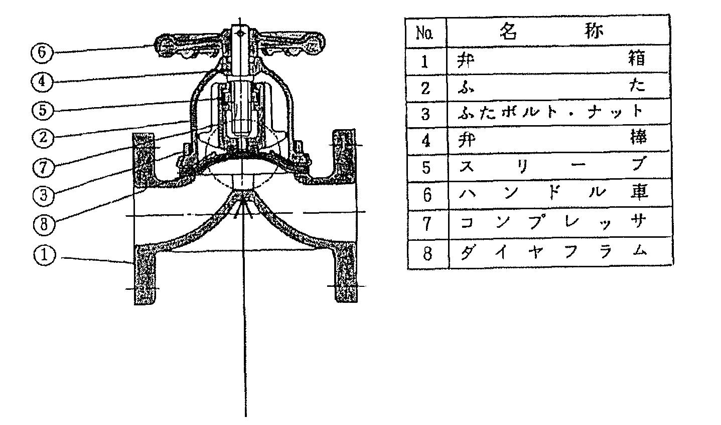

★ ワンポント

締め過ぎにより、ダイヤフラムの破損を生ずる恐れあり ！

操作
管理No. | 作成年月日 | 作成課 | 課 長 | 係 長 | 作成グループ・作成者 | 添 付 資 料
 | 年 月 日 |  |  |  |  | 有 ・ 無

ワンポイントレッスンシート
テーマ：CVグリスUP方法
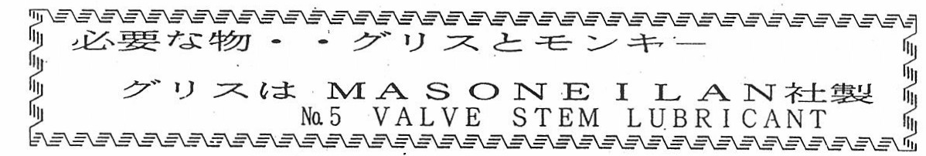
１． ①を開け、③をネジ込んでいく。
２． グリス１本で足らない場合、①をしめ、③をゆるめていく。
３． ルブリケータ②に、グリス補給、③をセットする。
４． ①を開け、③をさらにネジ込む。
５． グリスアップが終わったら、①をしめ③をはずしグリスをセットしておく。

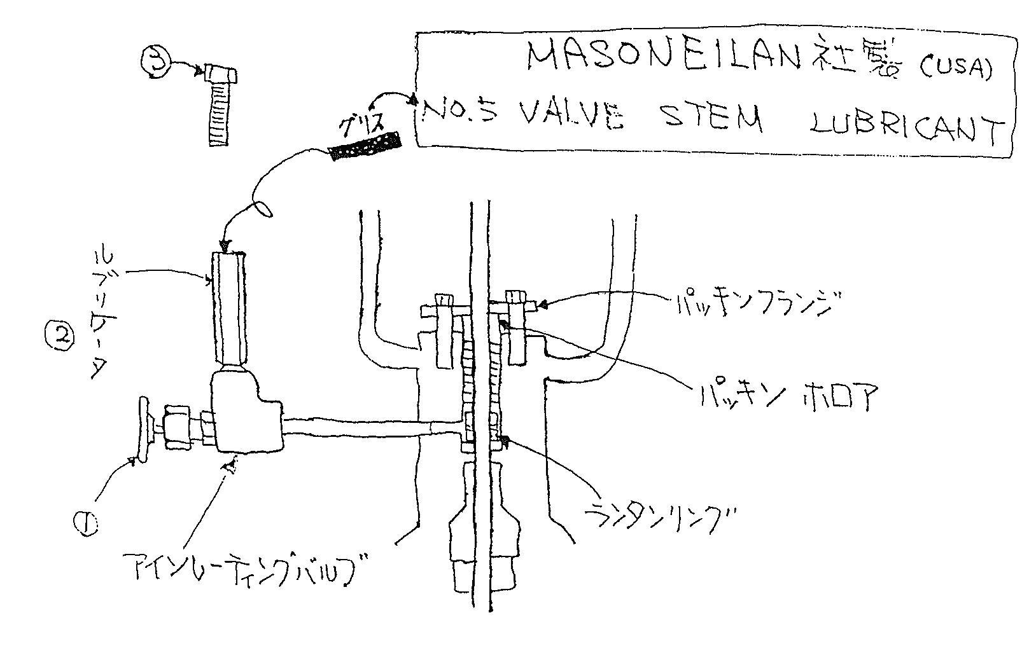
管理No. | 作成年月日 | 作成課 | 課 長 | 係 長 | 作成グループ・作成者 | 添 付 資 料
 | 年 月 日 |  |  |  |  | 有 ・ 無

ワンポイントレッスンシート
テーマ：熱油バルブ、グランド増締め要領
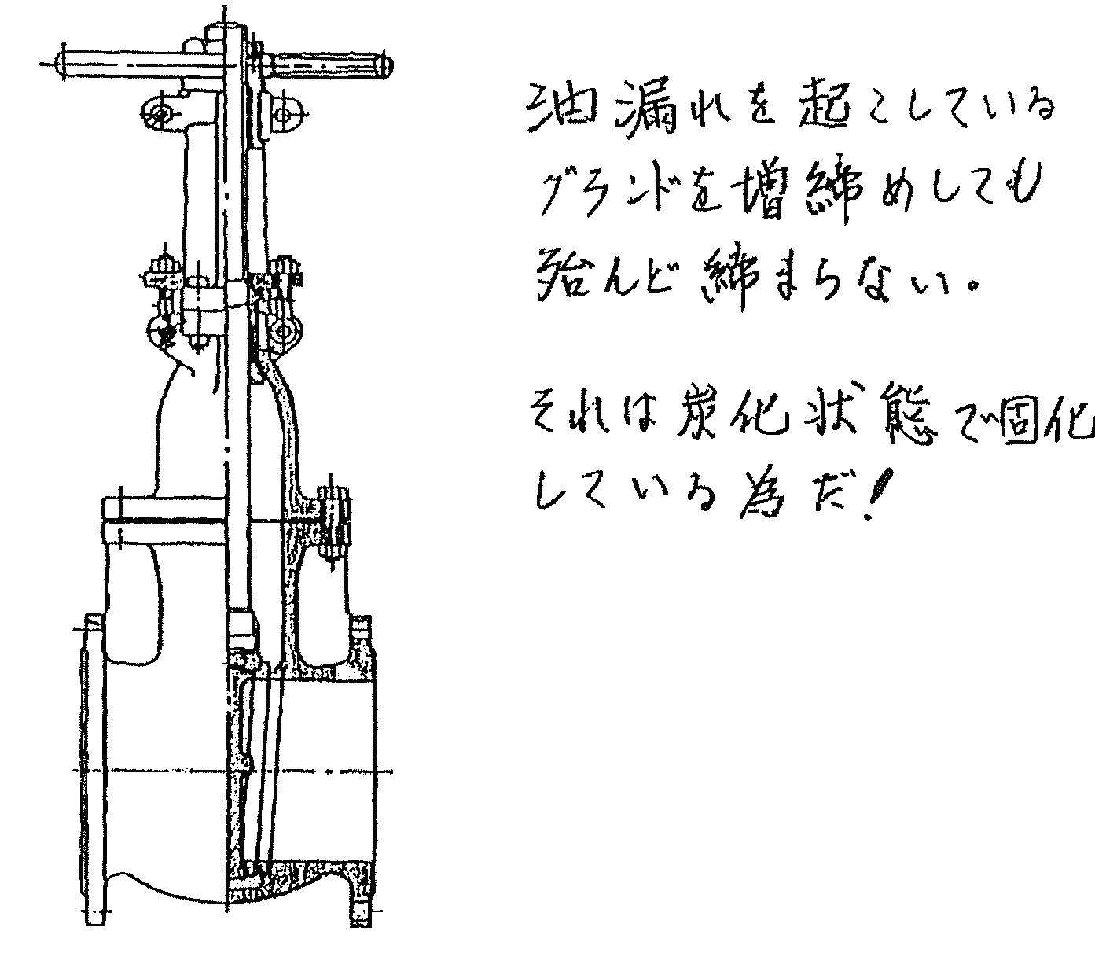

☆ワンポイント
グランドパッキン交換時にはホットになった時点で速やかに２山程度増締めを行う。

管理No. | 作成年月日 | 作成課 | 課 長 | 係 長 | 作成グループ・作成者 | 添 付 資 料
 | 年 月 日 |  |  |  |  | 有 ・ 無

